Modelo de Regresión Líneal general

L = { (X1, Y1), … , (Xn, Yn) }

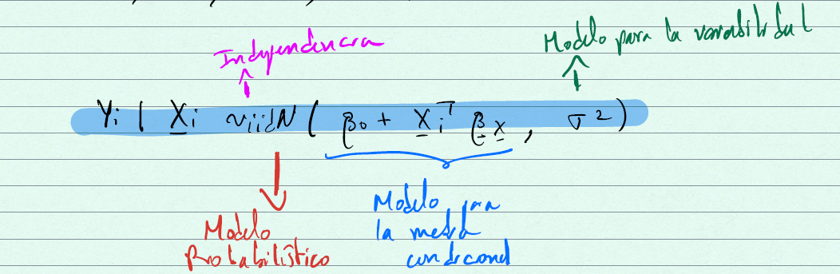

Modelo de regresión lineal generalizado

L = { (X1, Y1), … , (Xn, Yn) }

Modelo probabilístico: Distribuciones de la clase exponencial.

Ejemplos: Normal, binomial, Poisson, Gamma.

Modelo para la media : $n_{i}=β_{0}+x_{i}^{T}β_{X}$





$g$ monótona y diferenciable.

$g\left(x\right)=x ;g\left(x\right)=lnx ;g\left(x\right)=ln⁡(\frac{x}{1-x})$–



Ejemplo: $\left.y_{i}\right|x_{i}\sim Poisson \left(λ_{i}\right), lnλ_{i}=β_{0}+x_{i}^{T}β_{x}$







$Ey_{i}|x_{i}= λ_{i}=e^{β_{0}+x_{i}^{T}β_{x}} ⇒g\left(x\right)=ln⁡(x)$

$$g^{-1}\left(x\right)=e^{x}$$

Ejemplo: :



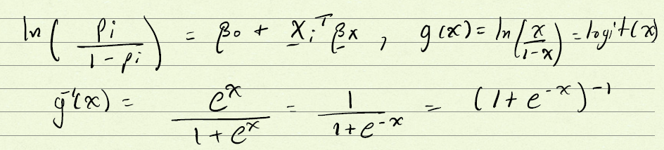

Ejemplo:



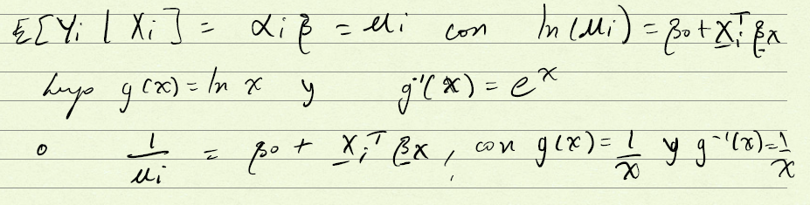

¿Por qué la clase exponencial?

Estas distribuciones se dejan parametrizar de una manera que permita calcular la función de costo, es derivada y el Hessiano de una manera fácil.

Estimación: Ejemplo

Sea { (X1, Y1), … , (Xn, Yn) } y con : $y_{i}\sim Bernoulli (p_{i})$, independientes $Ey_{i}=p_{i}$ y $\ln\left(\frac{p_{i}}{1-p_{i}}\right)=β_{0}+x_{i}^{T}β_{x}$ i=1, . . . , n



Como $y_{i}\sim Bernoulli (p_{i})$ su función de masa está dada por $f\left(y\right)=p_{i}^{y}{(1-p_{i})}^{1-y}$, $yϵ\left\{0,1\right\}$



La función de masa de la muestra es el producto de las funciones de masa (por dependencia)

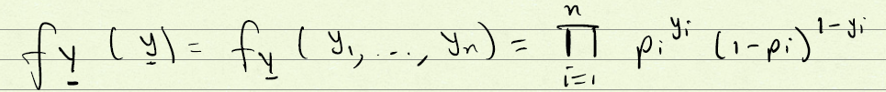

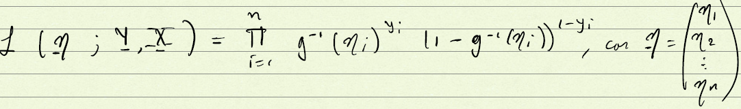











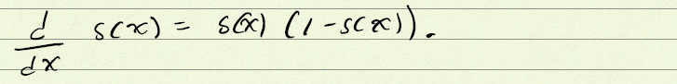



Asi, si S(X) = (1-e-X)-1, entonces $\frac{ⅆ}{ⅆx}s\left(x\right)=s\left(x\right)\left(1-s\left(x\right)\right)$.



Además, $\frac{ⅆ}{ⅆx}\left(1-s\left(x\right)\right)=-s\left(t\right)\left(1-s\left(t\right)\right)$.



Para maximizar $l(n_{i})$ con respecto a $(β_{0})$ debemos hallar

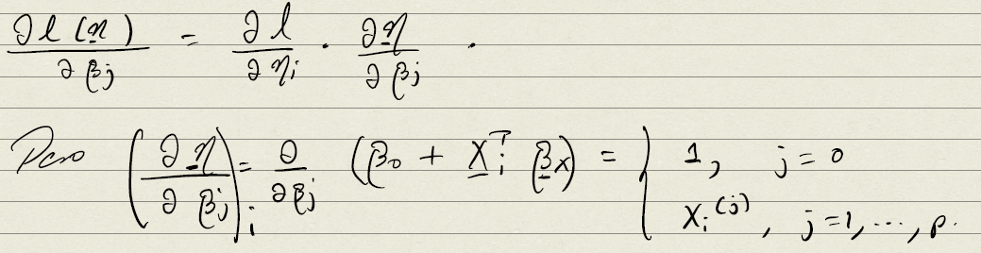

Pero 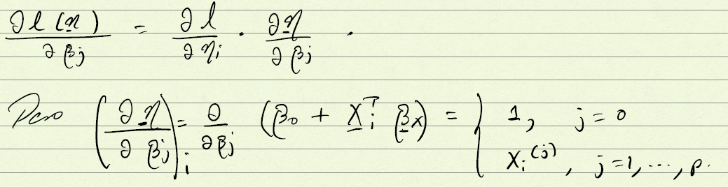

Asi, 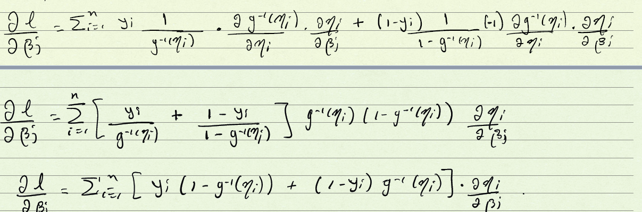

Asi, se forma el vector $V={{(v}_{0},v_{1},…,v_{p})}^{T}∈ R^{p+1}$



Con $v_{j}=\frac{∂l}{∂β_{j}}$, si $β={(β_{0},β_{x}^{T})}^{T}∈ R^{p+1}$, ,





Entonces $v_{j}=\frac{∂l}{∂β_{j}}$

A $v$ se le llama el vector Score. El estimador de máxima verosimilitud de β , β ̂, es la solución del sistema $v=0$, que tiene p+1 ecuaciones y p+1 incognitas. Se puede mostrar que .

La matriz Hessiana es $\frac{∂v}{∂β}$, pero se prefiere



Nota: Nos permitimos el abuso de notación $l\left(β\right), l(n)$, para indicar la misma cantidad, aunque realmente n es una función β.

Se define la matriz de información como $E\left\{J\right\}=:I$ se puede mostrar que $D\left(\hat{β}\right)=I^{-1}$ (la inversa de la información).

Para resolver el sistema $v=0$ se puede usar métodos iteractivos con J o con I

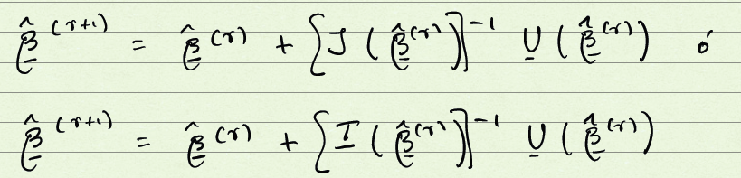Esto requiere tener ${\hat{β}}^{(0)}$. I es una propiedad del modelo y J tiene una estrecha más compleja en general. Se puede mostrar que para el método de máxima verosimilitud.

1. Si F es una función uno a uno



2. 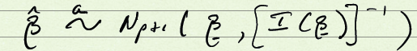y oportunamente.

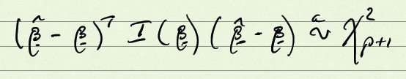

Se tiene tres estadísticas:

1. Wald: 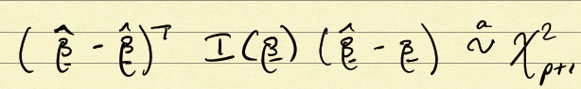-
2. Score: 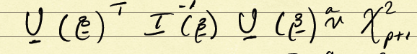-
3. Test de razón de verosimilitud: 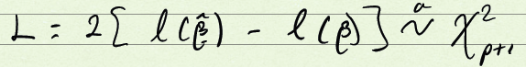

Para los test de Wald y Score, además se tiene:

1. Wald: 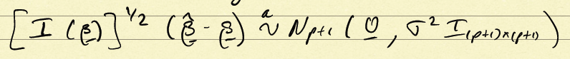
2. Score: 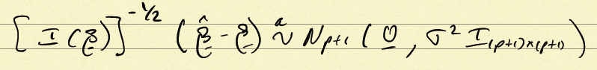

Un criterio importante de ajuste es el deviance. Esta cantidad surge al expresar el modelo de la familia exponencia en la forma

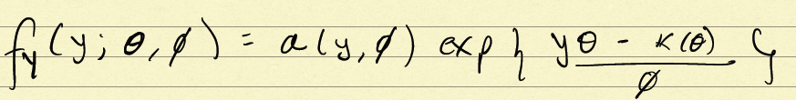

Donde $a(y,∅)$ es una función normalizada, 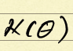se llama la función constante (Cumulant function), $θ$ es el parámetro canónico y $∅$ es la dispersión. Se puede mostrar que $Ey\left(y\right)=h( θ )$, con la monótona creciente.

Además $v\left(u\right)=\frac{du}{dθ}$ y 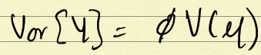.

A partir de esta parametrizada se define la función

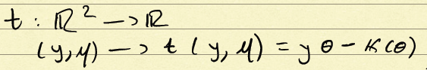, donde ϴ a una función de y que es el valor esperado de y.

Asi, 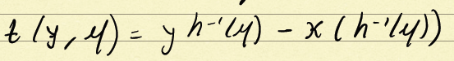 El deviance se define como 

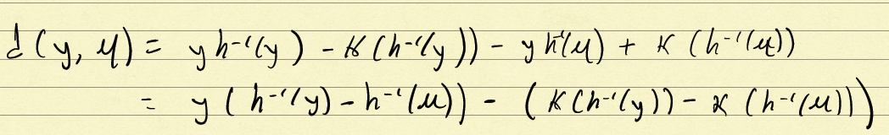

Se puede mostrar que 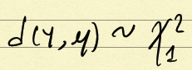. Ahora se define el deviance total como , donde los wi son ponderadores para cada observación. El deviance escalado es 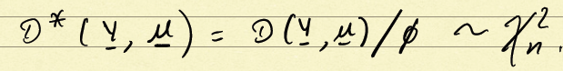.

Si los modelos A y B tienen $P_{A}$ y $P_{B}$ parámetros, con $P_{A}$ < $P_{B}$- y B contiene todas las variables que tienen el modelo A, se dice que A esta anidado en B. B es más complejo que A.

Para evaluar si la complejidad de B le representa un beneficio con respecto a A se utiliza

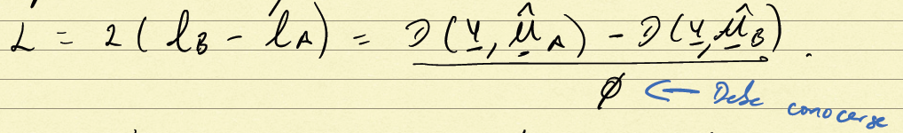Si H0: A y B son iguales VS Ha: A y B son diferentes, entonces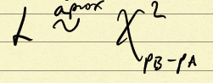. Si se rechaza H0, se prefiere a B sobre A.

Cuando ф no es conocido (es decir, siempre) se lleva a cabo la prueba anterior usando un estadístico F.

Ejemplo: Registro de Autos.